Tòa nhà chọc trời dài 170km ở Arab Saudi có thể phải thay đổi vì loài chim

(Dân trí) - Tòa nhà chọc trời The Line là một phần thuộc dự án Neom của Arab Saudi. Quốc gia này muốn xây dựng một thành phố thông minh trải dài tới 170km.

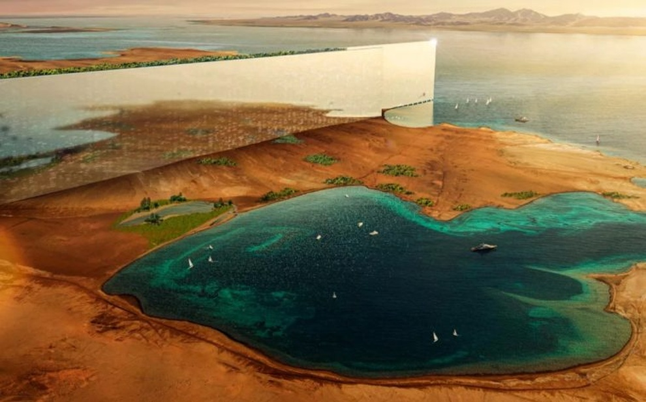

Tòa nhà The Line có cấu trúc gương, chiều cao 500 mét và trải dài 170km, vì thế nó có thể đe dọa các loài chim di cư (Ảnh: SP).

 Tác động tới đa dạng sinh học

Năm 2016, Thái tử Mohammed Bin Salman của Ả Rập Saudi đã công bố Chương trình Tầm nhìn 2030, mục tiêu là đưa vương quốc chuyển đổi sang mô hình phát triển kinh tế mới.

Điểm nhấn của chương trình này chính là dự án Neom, được chia thành 4 khu vực bao gồm Sindalah, Trojena, Oxagon và The Line.

The Line là một thành phố sinh thái, có cấu trúc chính là một tòa nhà chọc trời với kích thước ấn tượng: dài 170km, rộng 200m và cao 500m. Do đó, thành phố độc đáo này có thể chứa được dân số 9 triệu người.

Arab Saudi truyền thông rằng, The Line là thành phố tương lai hướng tới tự cung tự cấp với cơ sở trồng cây lương thực và giao thông tốc độ cao, thậm chí sử dụng 100% nguồn năng lượng tái tạo.

Tuy nhiên, dự án này đang gây ra một sự lo ngại sau khi tòa nhà đi vào hoạt động. Nó sẽ tác động tiêu cực đến đa dạng sinh học: giết chết một số lượng đáng kể các loài chim do thiết kế cấu trúc gương.

Khẳng định này đến từ nhật báo The Wall Street Journal của Mỹ, tờ này giải thích trong một bài báo ngày 7/5 rằng, cơ quan có quyền truy cập vào các tài liệu nội bộ của dự án và biết được thông tin này.

Thay đổi có thể xảy ra đối với dự án

Bản thân các nhà quy hoạch Dự án Neom được cho là đang tỏ ra lo ngại về vị trí liên quan đến công trình The Line. Trên thực tế, địa điểm xây dựng của nó nằm trên tuyến đường di cư của hàng tỷ con chim.

Nói cách khác, tòa nhà giống như một tấm gương cao 500 mét, chắc chắn không phải là điều tốt cho các loài động vật này.

Tuy nhiên, Giám đốc phát triển The Line, Denis Hickey, từng bày tỏ trong một video, dự án là cơ hội để tạo ra một mô hình tương tác tốt hơn giữa thành phố và cảnh quan, thiên nhiên và môi trường.

Thành phố tương lai The Line có chi phí ước tính 500 tỷ USD và những người có liên quan đến dự án này sẽ đưa ra quyết định cuối cùng, chủ yếu là thiết kế mặt tiền được tráng gương của tòa nhà.

Hiện không có gì chắc chắn về việc liệu công trình này có được sửa đổi kiến trúc hay không, công việc xây dựng đã bắt đầu.

Tuy nhiên, một số phương tiện truyền thông đưa tin rằng, Arab Saudi có thể sẽ rút ngắn chiều dài dự án The Line từ 170km xuống 2,4km với 300.000 cư dân có thể sống trong thành phố này vào năm 2030.

Tòa nhà chọc trời dài 170km cao 500m đang được thi công giai đoạn đầu tiên.